Heh şimdi geldik “ben aslında burda değilim” teknolojisine 😏
VPN = kimliğini ve konumunu maskeleme sanatı

🌐 VPN nedir?
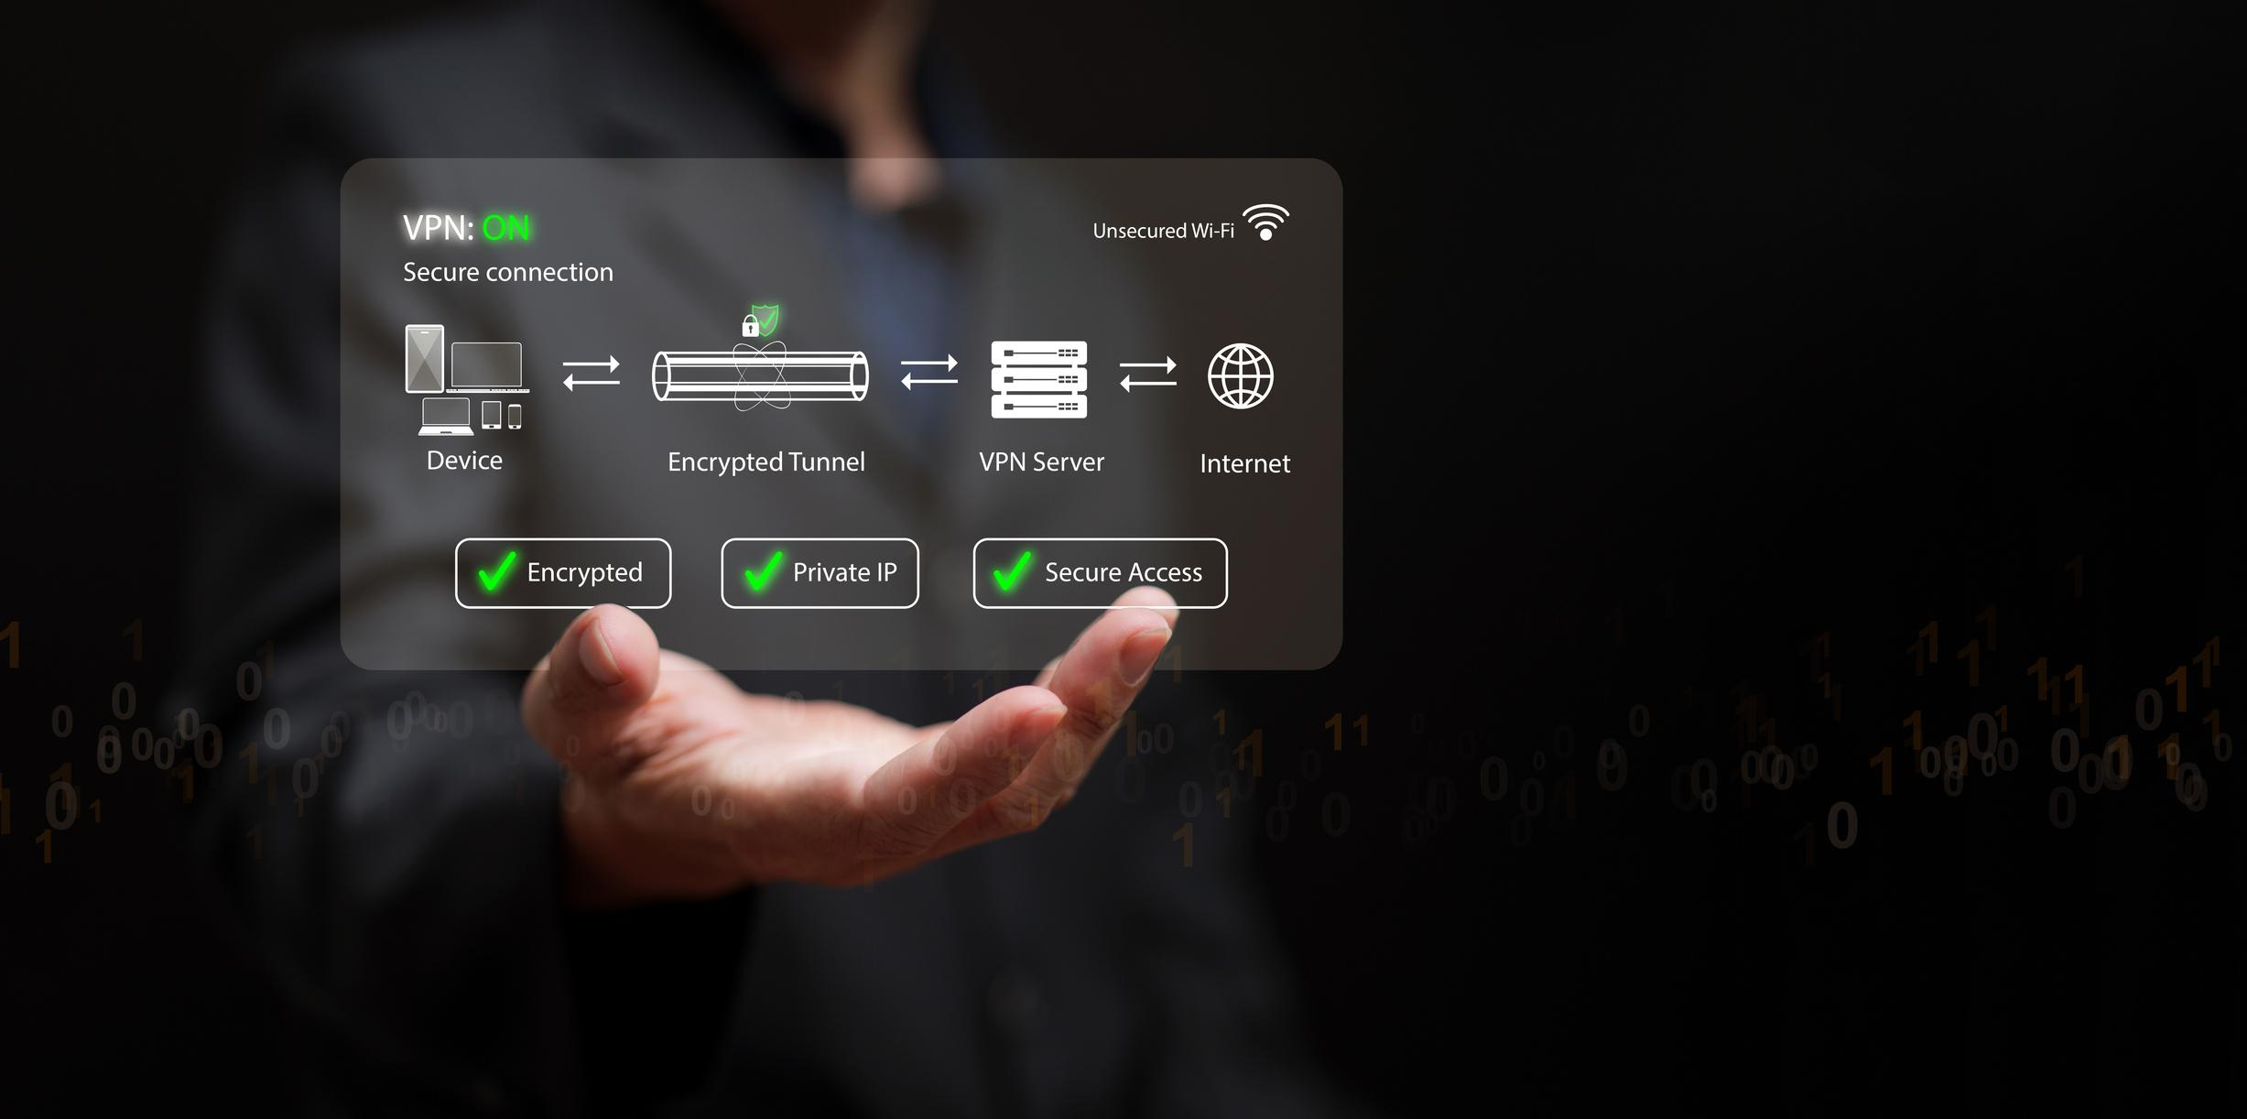
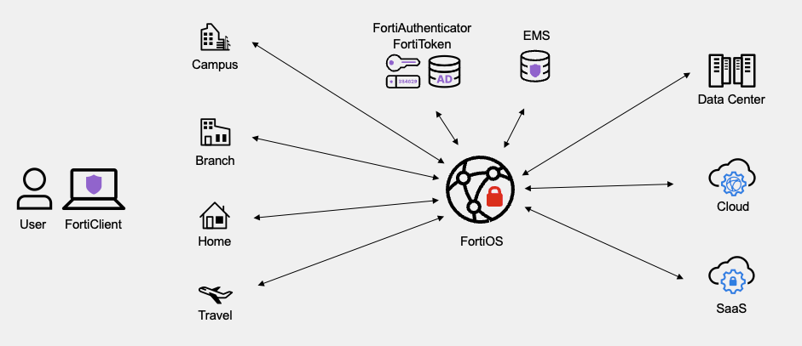

👉 VPN (Virtual Private Network):
İnternet trafiğini şifreleyip başka bir sunucu üzerinden yönlendirir
Yani:
- sen → VPN → internet
- gerçek IP gizlenir

🧠 Nasıl çalışıyor?
Normalde:
sen → internet
VPN ile:
sen → VPN server → internet
👉 dış dünya seni değil, VPN’i görür

🔐 Ne sağlar?

1️⃣ Gizlilik
- gerçek IP gizlenir
- takip zorlaşır

2️⃣ Güvenlik
- trafik şifrelenir
- özellikle public Wi-Fi’de önemli

3️⃣ Engelleri aşma
- yasaklı sitelere erişim
- farklı ülke gibi görünme

💣 Ama her şey güllük değil
👉 VPN = görünmezlik pelerini değil
- VPN sağlayıcın seni görebilir
- log tutuyorsa → geçmiş olsun
- kötü VPN = veri satar

🔥 Türleri

1️⃣ Remote Access VPN
👉 bireysel kullanım (senin kullandığın)

2️⃣ Site-to-Site VPN
👉 şirketler arası bağlantı

⚔️ TryHackMe’de neden önemli?
Bunu bilmezsen:
- IP spoofing mantığını kaçırırsın
- anonimlik olayını yanlış anlarsın
- lab’larda bağlantı kurarken zorlanırsın

😈 Hacker tarafı

🔴 VPN ne işe yarar?
- iz bırakmamak
- farklı lokasyon gibi görünmek

🔴 Ama:
kötü konfigürasyon → leak olur (DNS leak vs)

💥 Gerçek hayat
Sen kafede Wi-Fi’ye bağlandın:
👉 VPN yoksa:
- biri sniff yapar → verin gider
👉 VPN varsa:
- sadece şifreli saçmalık görür

🧠 Kafaya çak
VPN seni gizler ama tanrı yapmaz 😄

🔥 Son tavsiye
TryHackMe’de:
👉 OpenVPN kullanmayı öğren
👉 config dosyası ile bağlanmayı çöz

İstersen sana:
👉 Kali Linux’ta VPN kurulumu
👉 ya da “IP leak testi nasıl yapılır”
adım adım yaptırayım 😈

